Экспрессное сорбционное концентрирование фенолов из потока воздуха для последующего ВЭЖХ определения Спиваковский В.А., Родинков О.В.
Стажер-исследователь
Санкт-Петербургский государственный университет, Институт химии
Санкт-Петербург, Россия
E–mail: vios2@yandex.ru
Фенол и изомерные крезолы – распространенные высокотоксичные загрязнители атмосферного воздуха и воздуха закрытых помещений. Для их определения необходимы высокоэффективные методы концентрирования, среди которых наиболее привлекательна динамическая сорбция. Нами предложена методика экспрессного сорбционного концентрирования фенолов из потока воздуха для их последующего ВЭЖХ определения. Для удерживания фенолов использованы поверхностно-слойные угольно-фторопластовые сорбенты, которые при прочих равных условиях предложенные позволяют в 2–3 раза увеличить степень концентрирования аналитов и в 1.5–2 раза сократить продолжительность стадии сорбционного концентрирования по сравнению с традиционными объемно-пористыми активными углями.
Полученные с помощью суспензионного способа поверхностно-слойные сорбенты на основе активного угля ФАД и пористого политетрафторэтилена в качестве носителя обеспечивают концентрирование фенольных соединений из потока воздуха в 10000 раз за 30 минут при скорости потока 0.5 л/мин через сорбционную колонку 3 × 0.3 см. Сорбированные фенолы элюируют 1 мл ацетонитрила и определяют фенолы в концентрате с помощью обращенно-фазового варианта ВЭЖХ с флуориметрическим детектированием. Нижняя граница диапазона определяемых концентраций фенола и изомерных крезолов составляет 2 мкг/м³, а их ПДК в атмосферном воздухе 10 и 5 мкг/м³, соответственно. Поскольку все крезолы имеют одну и ту же ПДК, их раздельное определение не обязательно, поэтому время ВЭЖХ определения можно сократить до 3 минут, используя изократическое разделение фенола и фенолов при объемном содержании ацетонитрила 55 % в водно-органическом элюенте.
В качестве иллюстрации преимущества предложенных поверхностно-слойных сорбентов (ПСС) на рис. сопоставлены начальные участки выходных кривых удерживания фенола из потока воздуха на предложенных сорбентах и активных углях с тем же гранулометрическим составом (0.5 – 1.0 мм)
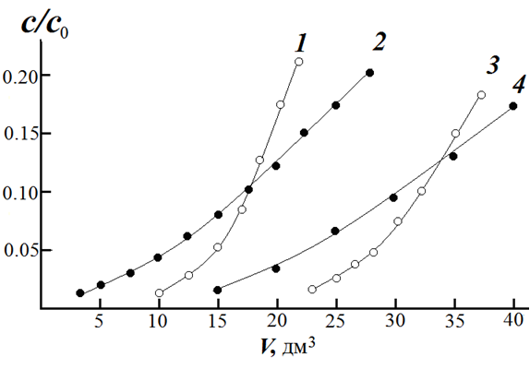
Рис. Выходные кривых удерживания фенола из потока воздуха (0.5л/мин) в сорбционных колонках (3 × 0.3 см) с углями: БАУ (2) и ФАД (4), а также ПCC на их основе с содержанием углей 30 %: 1 – БАУ, 3 – ФАД. С и С₀ –концентраций фенола в потоке воздуха на выходе и входе в сорбционную колонку; V – объем пропущенного воздуха.
Авторы выражают благодарность РФФИ (грант 20-03-00285а) за поддержку настоящей работы.

